Quiz : Quel personnage célèbre es-tu ?
15 questions – 1 seule réponse par question
À chaque question, note la lettre de ta réponse (A, B, C, D ou E). À la fin, compte quelle lettre revient le plus souvent pour découvrir la famille de personnages qui te ressemble le plus.

1. Tu arrives dans une soirée où tu ne connais personne…
- A — Je vais spontanément parler aux gens.
- B — Je souris et j'essaie que chacun se sente bien.
- C — J'observe, les gens me fascinent.
- D — Je repère l'organisation des lieux.
- E — Je reste discret quelques instants.

2. On te propose une aventure imprévue.
- A — J'accepte immédiatement.
- B — Oui, si mes proches viennent aussi.
- C — Seulement si c'est quelque chose de nouveau.
- D — Je demande les détails avant.
- E — J'hésite longtemps.

3. Dans un groupe, tu es souvent…
- A — Celui qui entraîne les autres.
- B — Celui qui apaise les tensions.
- C — Celui qui imagine des idées.
- D — Celui qui organise.
- E — Celui qui remarque ce que les autres ne voient pas.

4. Ton week-end idéal ?
- A — Festival ou sortie entre amis.
- B — Repas convivial à la maison.
- C — Musée, nature ou atelier créatif.
- D — Terminer un projet personnel.
- E — Lecture et calme.

5. Face à une critique…
- A — Je réponds facilement.
- B — J'écoute avant tout.
- C — Je réfléchis au sens.
- D — Je corrige ce qui doit l'être.
- E — J'y pense pendant des jours.

6. Ton espace ressemble plutôt à…
- A — Un joyeux bazar.
- B — Chaleureux.
- C — Inspirant.
- D — Très ordonné.
- E — Il change selon mon humeur.

7. Ce qui t'attire le plus…
- A — Les rencontres.
- B — Les relations sincères.
- C — Les idées nouvelles.
- D — Les objectifs.
- E — Comprendre les émotions.

8. Lors d'un voyage…
- A — Je parle avec tout le monde.
- B — Je crée des souvenirs avec mes proches.
- C — Je sors des sentiers battus.
- D — Mon itinéraire est prêt.
- E — Je vérifie tout plusieurs fois.

9. Si quelque chose ne fonctionne pas…
- A — J'improvise.
- B — J'aide les autres à garder le moral.
- C — Je cherche une solution originale.
- D — Je reprends le plan.
- E — Je m'inquiète d'abord.

10. Les autres disent souvent que tu es…
- A — Charismatique.
- B — Gentil(le).
- C — Original(e).
- D — Fiable.
- E — Sensible.

11. À l'école ou au travail…
- A — J'aime présenter devant les autres.
- B — J'aime travailler en équipe.
- C — J'aime créer.
- D — J'aime planifier.
- E — J'aime travailler seul parfois.

12. Ton plus grand défaut ?
- A — Impulsif.
- B — Je dis trop souvent oui.
- C — Je me disperse.
- D — Perfectionniste.
- E — Anxieux.

13. Tu préfères qu'on te reconnaisse pour…
- A — Ton énergie.
- B — Ta générosité.
- C — Ta créativité.
- D — Ton sérieux.
- E — Ta profondeur.

14. Une décision importante arrive…
- A — J'écoute mon instinct.
- B — Je pense aux personnes concernées.
- C — J'imagine toutes les possibilités.
- D — Je fais une liste des pour et contre.
- E — J'ai peur de me tromper.

15. Quel pouvoir aimerais-tu avoir ?
- A — Inspirer les foules.
- B — Guérir les cœurs.
- C — Inventer l'impossible.
- D — Tout maîtriser parfaitement.
- E — Comprendre les émotions de chacun.

Les résultats



Majorité de A — Les Aventuriers charismatiques (Extraversion)



Présence et communication
Tu rayonnes naturellement et tu aimes créer du mouvement autour de toi.
Tu puises ton énergie dans les échanges et l'action. Tu aimes rencontrer, rassembler et entraîner les autres dans tes idées. Ton enthousiasme est souvent contagieux, même si tu peux parfois agir un peu trop vite.
Ta force : inspirer et dynamiser les autres.

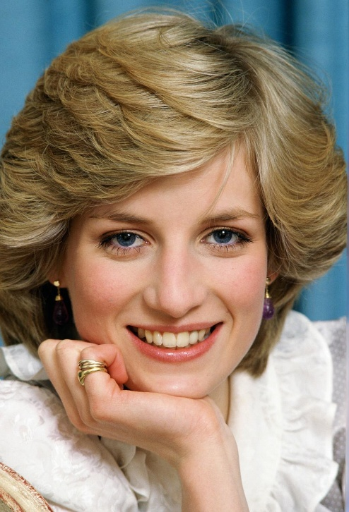



Majorité de B — Les Cœurs bienveillants (Agréabilité)

Tu construis les relations avant tout et les autres se sentent en confiance avec toi.
Tu accordes une grande importance aux relations humaines. Empathique, généreux et loyal, tu cherches naturellement l'harmonie et les autres viennent souvent vers toi lorsqu'ils ont besoin d'être écoutés.
Ta force : créer un climat de confiance.

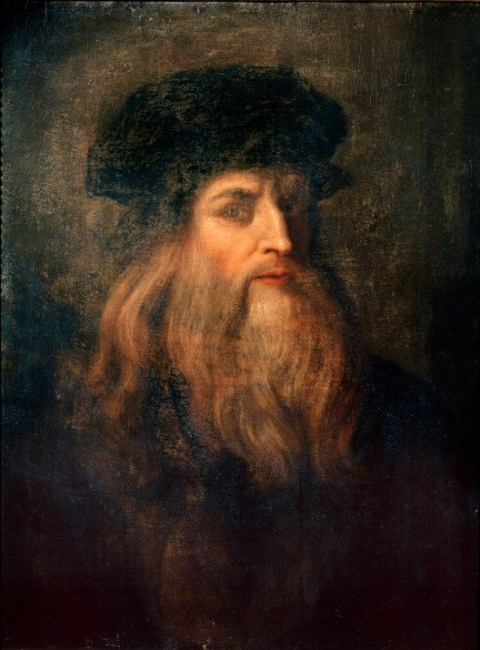



Majorité de C — Les Esprits créatifs (Ouverture)

Tu es guidé par la curiosité. Tu aimes apprendre, imaginer, créer et voir le monde sous un angle différent. Les idées nouvelles t'attirent plus que la routine.
Ta force : imaginer ce qui n'existe pas encore.

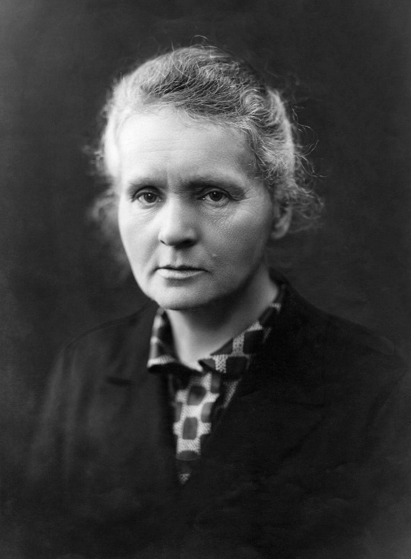



Majorité de D — Les Bâtisseurs (Conscience)

Organisé, persévérant et fiable, tu aimes que les choses soient bien faites. Tu transformes les projets en réalité grâce à ton sens des responsabilités et de la discipline.
Ta force : construire sur le long terme.

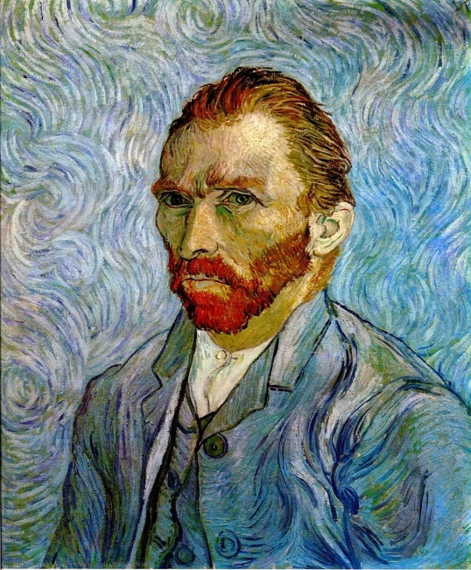



Majorité de E — Les Sensibles intuitifs (Névrosisme / Sensibilit é émotionnelle)

Tu ressens profondément le monde. Cette intensité peut être une fragilité, mais aussi une immense richesse humaine.
Tu ressens les émotions avec intensité et tu perçois facilement les nuances chez les autres. Tu anticipes beaucoup, ce qui peut parfois générer du stress, mais aussi une profonde capacité d'empathie et d'intuition.
Ta force : comprendre les émotions et les subtilités humaines.

Et si tu es un mélange de deux personnalités ?
La plupart des personnes n'ont pas un seul profil dominant. Si tu as deux lettres à égalité, découvre ton duo !
Mélange | Tu es plutôt…
A + B | Le Leader humain : charismatique mais profondément attentif aux autres.
A + C | Le Visionnaire : créatif, audacieux et toujours prêt à lancer de nouvelles idées.
A + D | Le Capitaine : énergique, organisé et naturellement meneur.
A + E | L'Artiste passionné : expressif, intense et inspirant.
B + C | Le Créateur bienveillant : sensible, imaginatif et tourné vers l'humain.
B + D | Le Pilier : fiable, généreux et celui sur qui tout le monde peut compter.
B + E | L'Empathe : à l'écoute, profondément sensible et très intuitif.
C + D | L'Inventeur : des idées originales… avec la capacité de les réaliser.
C + E | Le Poète : créatif, rêveur et riche d'une grande vie intérieure.
D + E | Le Stratège prudent : réfléchi, consciencieux et excellent dans l'anticipation.

